数 学
M单元 推理与证明
M1 合情推理与演绎推理
11．M1[2015·山东卷] 观察下列各式：
C＝4⁰；
C＋C＝4¹；
C＋C＋C＝4²；
C＋C＋C＋C＝4³；
……
照此规律，当n∈N*时，
C＋C＋C＋…＋C＝________．
11．4^{n－1} [解析] 归纳可知，C＋C＋C＋…＋C＝4^{n－1}.

M2 直接证明与间接证明
16．[2015·湖南卷] N1(1)选修41：几何证明选讲
如图15，在⊙O中，相交于点E的两弦AB，CD的中点分别是M，N，直线MO与直线CD相交于点F.证明：
(i)∠MEN＋∠NOM＝180°；
(ii)FE·FN＝FM·FO.
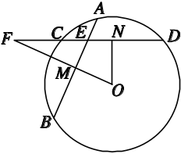
图15
N3(2)选修44：坐标系与参数方程
已知直线l：(t为参数)，以坐标原点为极点，x轴的正半轴为极轴建立极坐标系，曲线C的极坐标方程为ρ＝2cos θ.
(i)将曲线C的极坐标方程化为直角坐标方程；
(ii)设点M的直角坐标为(5，)，直线l与曲线C的交点为A，B，求|MA|·|MB|的值．
N4、M2(3)选修45：不等式选讲
设a>0，b>0，且a＋b＝＋.证明：
(i)a＋b≥2；
(ii)a²＋a<2与b²＋b<2不可能同时成立．
16．(1)证明：(i)如图所示，因为M，N分别是弦AB，CD的中点，所以OM⊥AB，ON⊥CD，即∠OME＝90°，∠ENO＝90°，因此∠OME＋∠ENO＝180°.又四边形的内角和等于360°，故∠MEN＋∠NOM＝180°.
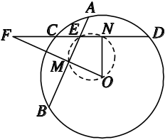
(ii)由(i)知，O，M，E，N四点共圆，故由割线定理即得FE·FN＝FM·FO.
(2)解：(i)ρ＝2cos θ等价于ρ²＝2ρcos θ.①
将ρ²＝x²＋y²，ρcos θ＝x代入①即得曲线C的直角坐标方程为x²＋y²－2x＝0.②
(ii)将代入②，得t²＋5t＋18＝0.设这个方程的两个实根分别为t₁，t₂，则由参数t的几何意义知，|MA|·|MB|＝|t₁t₂|＝18.
(3)证明：由a＋b＝＋＝，a>0，b>0，得ab＝1.
(i)由基本不等式及ab＝1，有a＋b≥2＝2(当且仅当a＝b时等号成立)，即a＋b≥2.
(ii)假设a²＋a<2与b²＋b<2同时成立，则由a²＋a<2及a>0，得0<a<1；同理，0<b<1.从而ab<1，这与ab＝1矛盾，故a²＋a<2与b²＋b<2不可能同时成立．
21.D3、B11、M2[2015·湖南卷] 已知a>0，函数f(x)＝e^{ax}sin x(x∈[0，＋∞))．记x_{n}为f(x)的从小到大的第n(n∈N*)个极值点．证明：
(1)数列{f(x_{n})}是等比数列；
(2)若a≥，则对一切n∈N*，x_{n}<|f(x_{n})|恒成立．
21．证明：(1)f′(x)＝ae^{ax}sin x＋e^{ax}cos x＝e^{ax}(asin x＋cos x)＝e^{ax}sin(x＋φ)，
其中tan φ＝，0<φ<.
令f′(x)＝0，由x≥0，得x＋φ＝mπ，即x＝mπ－φ，m∈N*.
对k∈N，若2kπ<x＋φ<(2k＋1)π，即2kπ－φ<x<(2k＋1)π－φ，则f′(x)>0；
若(2k＋1)π<x＋φ<(2k＋2)π，即(2k＋1)π－φ<x<(2k＋2)π－φ，则f′(x)<0.
因此，在区间((m－1)π，mπ－φ)与(mπ－φ，mπ)上，f′(x)的符号总相反，于是当x＝mπ－φ(m∈N*)时，f(x)取得极值，所以x_{n}＝nπ－φ(n∈N*)．
此时，f(x_{n})＝e^{a(nπ－φ)}sin(nπ－φ)＝(－1)^{n＋1}e^{a(nπ－φ)}sin φ.易知f(x_{n})≠0，而
＝＝－e^{aπ}是常数，
故数列{f(x_{n})}是首项为f(x₁)＝e^{a(π－φ)}sin φ，公比为－e^{aπ}的等比数列．
(2)由(1)知，sin φ＝，于是对一切n∈N*，x_{n}<|f(x_{n})|恒成立，即nπ－φ<e^{a(nπ－φ)}恒成立，等价于<(*)恒成立(因为a>0)．
设g(t)＝(t>0)，则g′(t)＝.令g′(t)＝0，得t＝1.
当0<t<1时，g′(t)<0，所以g(t)在区间(0，1)上单调递减；
当t>1时，g′(t)>0，所以g(t)在区间(1，＋∞)上单调递增．
从而当t＝1时，函数g(t)取得最小值g(1)＝e.
因此，要使(*)式恒成立，只需<g(1)＝e，即只需a>.
而当a＝时，由tan φ＝＝>且0<φ<知，<φ<.于是π－φ<<，且当n≥2时，nπ－φ≥2π－φ>>.因此对一切n∈N*，ax_{n}＝≠1，所以g(ax_{n})>g(1)＝e＝，故(*)式恒成立．
综上所述，若a≥，则对一切n∈N*，x_{n}<|f(x_{n})|恒成立．

M3 数学归纳法
22．B3、M3、E7[2015·湖北卷] 已知数列{a_{n}}的各项均为正数，b_{n}＝na_{n}(n∈N＋)，e为自然对数的底数．
(1)求函数f(x)＝1＋x－e^{x}的单调区间，并比较与e的大小；
(2)计算，，，由此推测计算的公式，并给出证明；
(3)令c_{n}＝(a₁a₂…a_{n})，数列{a_{n}}，{c_{n}}的前n项和分别记为S_{n}，T_{n}，证明：T_{n}<eS_{n}.
22．解：(1)f(x)的定义域为(－∞，＋∞)，f′(x)＝1－e^{x}.
当f′(x)>0，即x<0时，f(x)单调递增；
当f′(x)<0，即x>0时，f(x)单调递减．
故f(x)的单调递增区间为(－∞，0)，单调递减区间为(0，＋∞)．
当x>0时，f(x)<f(0)＝0，即1＋x<e^{x}.
令x＝，得1＋<e，即<e.①
(2)＝1×＝1＋1＝2；
＝·＝2×2×＝(2＋1)²＝3²；
＝·＝3²×3×＝(3＋1)³＝4³.
由此推测：＝(n＋1)^{n}.②
下面用数学归纳法证明②.
(i)当n＝1时，左边＝右边＝2，②成立．
(ii)假设当n＝k时，②成立，即＝(k＋1)^{k}.
当n＝k＋1时，b_{k＋1}＝(k＋1)a_{k＋1}，由归纳假设可得
＝·＝(k＋1)^{k}(k＋1)·＝(k＋2)^{k＋1}.
所以当n＝k＋1时，②也成立．
根据(i)(ii)，可知②对一切正整数n都成立．
(3)证明：由c_{n}的定义，②，算术几何平均不等式，b_{n}的定义及①得
T_{n}＝c₁＋c₂＋c₃＋…＋c_{n}
＝(a₁)＋(a₁a₂)＋(a₁a₂a₃)＋…＋(a₁a₂…a_{n})
＝＋＋＋…＋≤
＋＋＋…＋
＝b₁＋b₂
＋…＋b_{n}·
＝b₁＋b₂＋…＋
b_{n}<＋＋…＋＝a₁＋a₂＋…＋a_{n}<ea₁＋ea₂＋…＋ea_{n}＝eS_{n}，
即T_{n}<eS_{n}.
23．M3[2015·江苏卷] 已知集合X＝{1，2，3}，Y_{n}＝{1，2，3，…，n}(n∈N*)，设S_{n}＝{(a，b)|a整除b或b整除a，a∈X，b∈Y_{n}}．令f(n)表示集合S_{n}所含元素的个数．
(1)写出f(6)的值；
(2)当n≥6时，写出f(n)的表达式，并用数学归纳法证明．
23．解：(1)f(6)＝13.
(2)当n≥6时，
f(n)＝(t∈N*)．
下面用数学归纳法证明：
①当n＝6时，f(6)＝6＋2＋＋＝13，结论成立．
②假设n＝k(k≥6)时结论成立，那么n＝k＋1时，f(k＋1)在f(k)的基础上新增加的元素在(1，k＋1)，(2，k＋1)，(3，k＋1)中产生，分以下情形讨论：
(i)若k＋1＝6t，则k＝6(t－1)＋5，此时有
f(k＋1)＝f(k)＋3＝k＋2＋＋＋3
＝(k＋1)＋2＋＋，结论成立；
(ii)若k＋1＝6t＋1，则k＝6t，此时有
f(k＋1)＝f(k)＋1＝k＋2＋＋＋1
＝(k＋1)＋2＋＋，结论成立；
(iii)若k＋1＝6t＋2，则k＝6t＋1，此时有
f(k＋1)＝f(k)＋2＝k＋2＋＋＋2
＝(k＋1)＋2＋＋，结论成立；
(iv)若k＋1＝6t＋3，则k＝6t＋2，此时有
f(k＋1)＝f(k)＋2＝k＋2＋＋＋2
＝(k＋1)＋2＋＋，结论成立；
(v)若k＋1＝6t＋4，则k＝6t＋3，此时有
f(k＋1)＝f(k)＋2＝k＋2＋＋＋2
＝(k＋1)＋2＋＋，结论成立；
(vi)若k＋1＝6t＋5，则k＝6t＋4，此时有
f(k＋1)＝f(k)＋1＝k＋2＋＋＋1
＝(k＋1)＋2＋＋，结论成立．
综上所述，结论对满足n≥6的自然数n均成立．

M4 单元综合
8．M4[2015·广东卷] 若空间中n个不同的点两两距离都相等，则正整数n的取值( )
A．至多等于3 B．至多等于4
C．等于5 D．大于5
8．B [解析] 正四面体符合要求，因此n可以等于4.
下面证明n＝5不可能．
证明：假设存在五个点两两距离相等，设为A，B，C，D，E.其中A，B，C，D构成空间的正四面体ABCD，设其棱长为a.设G为△BCD的中心，则不难算出AG＝a，BG＝a，且AG⊥平面BCD.
如果点E到A，B，C，D四点的距离相等，那么点E一定在直线AG上，且EB＝a.
如果点E在线段AG上，那么在Rt△EBG中，EG＝＝a，AG＝a，此时A，E重合，
所以点E可能在AG的延长线上．
如果点E在AG的延长线上，此时EG＝a，EA＝a≠a.
综上所述，如果E到正四面体的四个顶点的距离相等，那么点E只能是正四面体的四个顶点之一．
所以若空间中n个不同的点两两距离相等，则正整数n的取值至多是4.
15．M4[2015·福建卷] 一个二元码是由0和1组成的数字串x₁x₂…x_{n}(n∈N*)，其中x_{k}(k＝1，2，…，n)称为第k位码元．二元码是通信中常用的码，但在通信过程中有时会发生码元错误(即码元由0变为1，或者由1变为0)．
已知某种二元码x₁x₂…x₇的码元满足如下校验方程组：

其中运算⊕定义为：0⊕0＝0，0⊕1＝1，1⊕0＝1，1⊕1＝0.
现已知一个这种二元码在通信过程中仅在第k位发生码元错误后变成了1101101，那么利用上述校验方程组可判定k等于________．
15．5 [解析] 1101101中x₁＝x₂＝x₄＝x₅＝x₇＝1，x₃＝x₆＝0，
则x₄⊕x₅⊕x₆⊕x₇＝1，不满足方程组，x₂⊕x₃⊕x₆⊕x₇＝0，满足方程组，所以推测x₄或x₅错误．又x₁⊕x₃⊕x₅⊕x₇＝1，不满足方程组，所以x₅错误，故k＝5.
7．[2015·泉州五校联考] 已知三次函数f(x)＝ax³＋bx²＋cx＋d(a≠0)，设f′(x)是函数y＝f(x)的导数，f″(x)是f′(x)的导数，若方程f″(x)＝0有实数解x₀，则称点(x₀，f(x₀))为函数y＝f(x)的“拐点”．某同学经过探究发现，任何一个三次函数都有“拐点”，任何一个三次函数都有对称中心，且“拐点”就是对称中心．设函数f(x)＝x³－x²＋3x－，请你根据该同学的发现，计算f＋f＋f＋…＋f＝________．
7．2014 [解析] f′(x)＝x²－x＋3，由f″(x)＝2x－1＝0得x＝，则为y＝f(x)的对称中心，故f＋f＝f＋f＝…＝2f＝2，
故f＋f＋f＋…＋f＝2014.
8．[2015·武汉三调] 如图K522(1)所示，在平面几何中，设O是等腰直角三角形ABC底边BC的中点，AB＝1，过点O的动直线与两腰或其延长线的交点分别为Q，R，则有＋＝2.类比以上结论，将其拓展到空间中，如图K522(2)所示，设O是正三棱锥ABCD中底面BCD的中心，AB，AC，AD两两垂直，AB＝1，连接AO，且过点O的动平面与三棱锥的三条侧棱或其延长线的交点分别为Q，R，P，则有________．
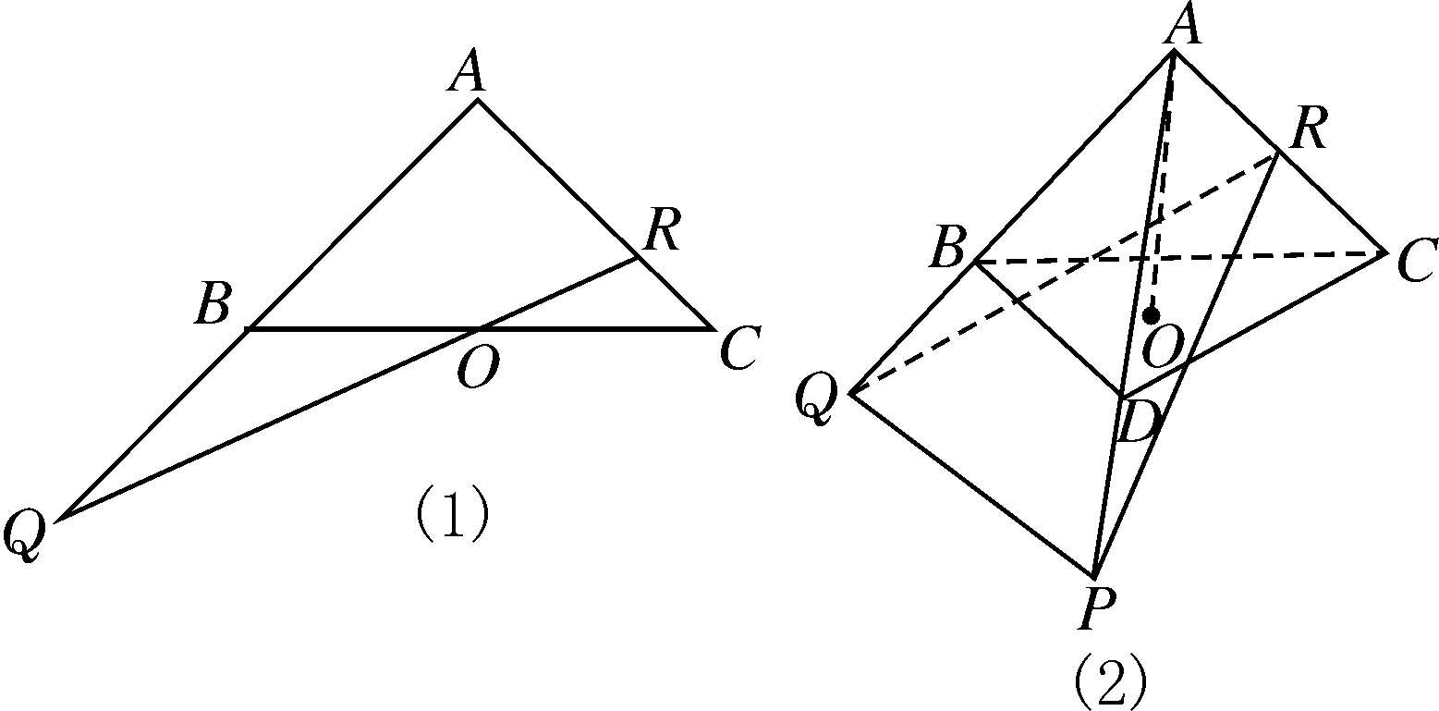
图K522
8.＋＋＝3 [解析] 设O到正三棱锥ABCD三个侧面的距离为d.易知V_{三棱锥R AQP}＝S_{△AQP}·AR＝×·AQ·AP·AR＝AQ·AP·AR.
又∵V_{三棱锥R AQP}＝V_{三棱锥O AQP}＋V_{三棱锥O ARP}＋V_{三棱锥O AQR}＝S_{△AQP}·d＋S_{△ARP}·d＋S_{△AQR}·d＝(AQ·AP＋AR·AP＋AQ·AR)d，
∴AQ·AP·AR＝(AQ·AP＋AR·AP＋AQ·AR)d，
即＋＋＝.
而V_{三棱锥A BDC}＝S_{△BDC}·AO＝××2×＝，
∴V_{三棱锥O ABD}＝V_{三棱锥A BDC}＝，
即·S_{△ABD}·d＝×·d＝，得d＝，
∴＋＋＝3.
6．[2015·江西师大附中模拟] 由棱长为1的正方体叠成的几何体如图K521所示，第1个几何体的表面积为6，第2个几何体的表面积为18，第3个几何体的表面积是36. 依此规律，则第n个几何体的表面积是________.
6．3n(n＋1) [解析] 第1个几何体的表面积为6×1＝6，第2个几何体的表面积为6×(1＋2)＝18，第3个几何体的表面积为6×(1＋2＋3)＝36，由此可得第n个几何体的表面积为6×(1＋2＋3＋…＋n)＝3n(n＋1)．

